Veckobrev V 21 Nyckelpigorna

Veckan började med förberedelser inför presentationen. Vi plockade fram allt fint vi hade jobbat med temat...Under förmiddagen tog vi en långpromenad och plockade vackra blommor för scendekorationen. Vilken sammanhållning det var när vi väl skulle uppträda och alla
vågade stå på scenen!
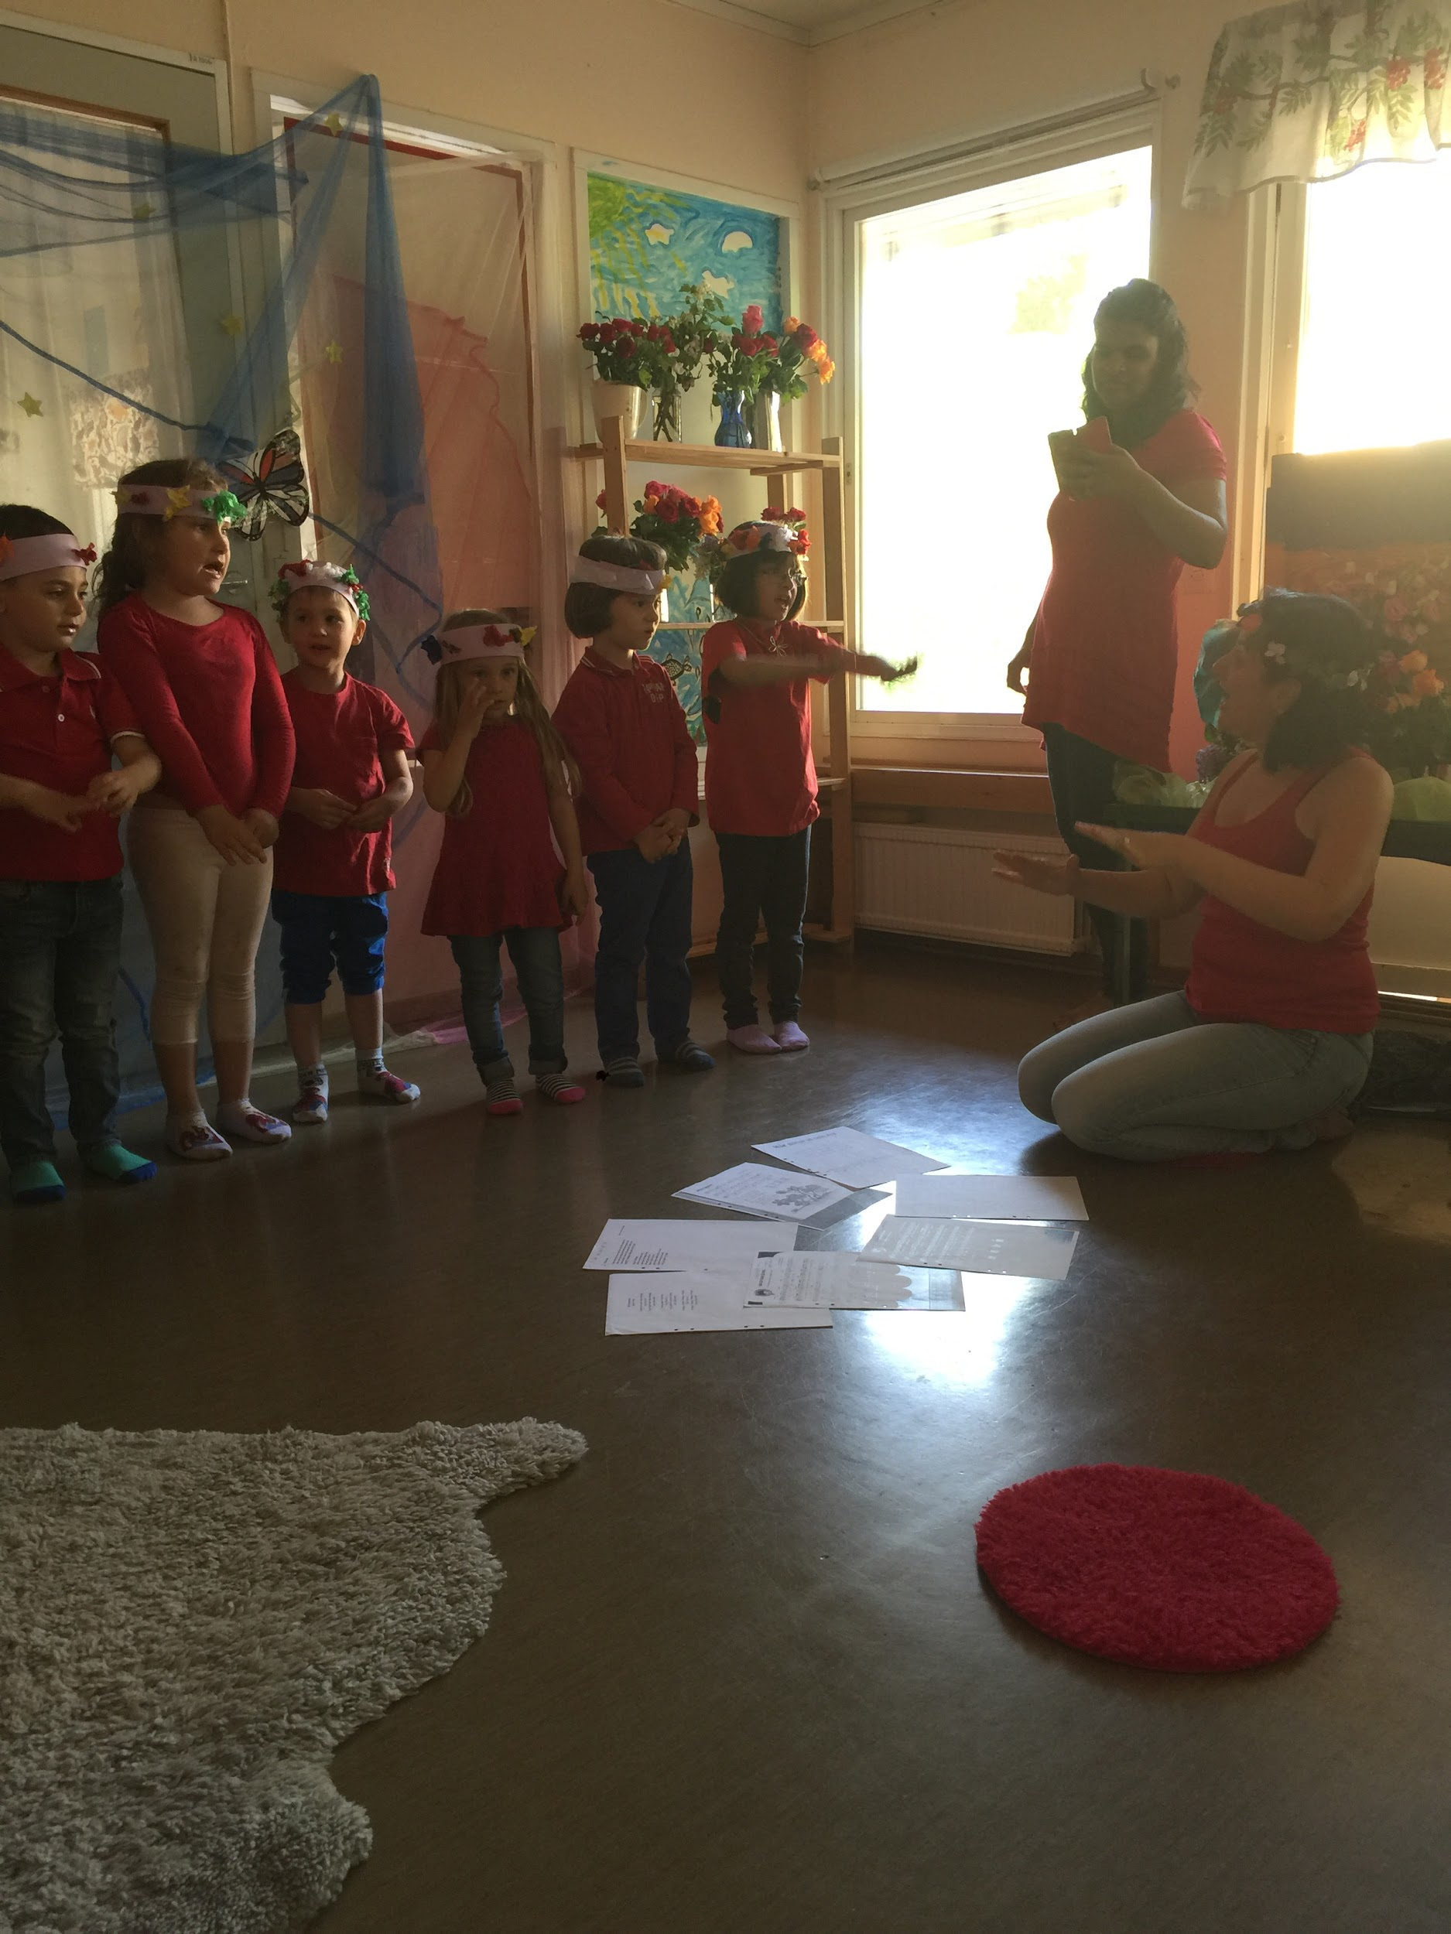

Nu är vi i längtans tider inför fredagen då vi är bjudna hem till Maggie. Nedräkning varje dag och vem som ska sitta i vilken bil...så vi har gjort en plan tillsammans med barnen så dom vet vilka dom åker med!

Nästa vecka städar William och Edvins familj

Soliga hälsningar från oss!

